## De paaskring

De paastijd begint met Aswoensdag en duurt tot en met Pinksteren.

### http://www.nabbi.be/admin/files/8/intropic_1228664097.jpgAswoensdag

Met Aswoensdag begint de Veertigdagentijd, de voorbereidingstijd op Pasen. Aswoensdag is de eerste dag van de vasten. Het is een dag van ingetogenheid na drie dagen carnavalsfeest.

Sommige christenen gaan op Aswoensdag naar de kerk. De priester tekent dan een askruisje op hun voorhoofd. Hij zegt: "Gedenk dat je van stof bent en tot stof zult wederkeren."

Dat betekent dat je als mens niet oneindig lang leeft en moet rekening houden met je eigen sterfelijkheid.

Vanaf Aswoensdag bereiden we ons dus veertig dagen lang voor op het feest van Pasen. Maar daarvoor mogen we nog een keer lekker gek doen. Inderdaad, met Carnaval! Carnaval werd al gevierd voor het christendom ontstond. Traditioneel duurt carnaval van zondag tot en met dinsdagavond. Er wordt gefeest, gegeten en gedronken. Kinderen en volwassenen verkleden zich en maken plezier. In sommige dorpen of steden zijn er optochten en stoeten. Op dinsdag om middernacht begint de Veertigdagentijd. Dat is een tijd van inkeer en vasten.

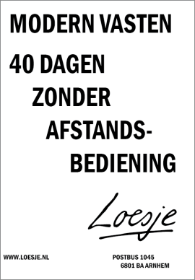

Filmpje: ‘Waarom vieren we Carnaval?’

<https://www.youtube.com/watch?v=PU5jwi5-qoU>

Vasten kan je op verschillende manieren.  
Zo kan je ervoor kiezen om minder te snoepen,  
minder tv te kijken, minder geld aan iets uit te geven, …

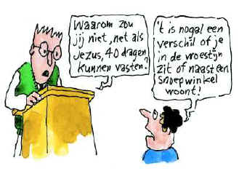**Hoe vast jij?**

……………………………………………………………………………………………………

……………………………………………………………………………………………………

……………………………………………………………………………………………………

…………………………………………………...................………………………………

### http://www.kuleuven.be/thomas/uploads/image/basisonderwijs/lesimpulsen/vasten12.jpgVeertigdagentijd

Tijdens de Veertigdagentijd bereiden christenen zich voor op Pasen. Vroeger sprak men over vastentijd. Christenen proberen in de veertigdagentijd sober te leven, meer te bidden en solidair te zijn.

Veertig is een symbolisch getal voor christenen. Jezus bleef veertig dagen in de woestijn. En de Israëlieten trokken onder leiding van Mozes veertig jaar lang door de woestijn.

De veertig dagen dat er ‘gevast’ moet worden, verwijzen naar de veertig dagen dat Jezus in de woestijn op de proef werd gesteld door de duivel. Met alle mogelijke middelen probeert de duivel Jezus te overtuigen zijn vertrouwen in God op te zeggen. Maar Jezus houdt voet bij stuk. “Ik mag alleen God aanbidden,” zegt Hij. En wat betekent dat voor de voorbereiding op Pasen? Eigenlijk wil het zeggen dat alle christenen in hun hart afscheid moeten nemen van alles wat hen verder van God af brengt. Met alles wat ze hebben en wie ze zijn moeten ze alleen voor Hem durven kiezen! Gelukkig moet dat niet op één dag gebeuren!

De Veertigdagentijd duurt van Aswoensdag tot Pasen. Maar als je goed telt zijn dat 46 dagen. Waarom spreken we dan over Veertigdagentijd? Dit komt omdat de 6 zondagen, die in deze periode vallen, niet als vastendag gerekend worden en dus niet meegeteld worden.

### Goede week

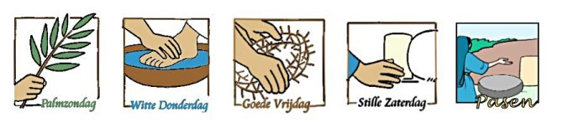De Goede Week is de belangrijkste week in de veertigdagentijd.  
Het is de week voor Pasen.

Op **Palmzondag** trok Jezus de stad Jeruzalem binnen. Jezus reed daarbij op een ezel en werd daarbij door de menigte met palmtakken toegejuicht. Daarom zegent de priester op deze dag palmtakken (bij ons buxustakjes omdat er geen palmbomen groeien) in de kerk , die gelovigen achteraf mee naar huis mogen nemen.

|  |
| --- |
| *Het laatste avondmaal van Leonardo da Vinci* |

*[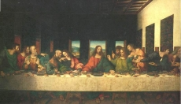](http://www.nabbi.be/admin/files/8/foto_1209074172.jpg)*Op **Witte Donderdag** zat Jezus voor het laatst samen met Zijn vrienden aan tafel. Hij waste de voeten van Zijn leerlingen, als teken van zijn dienstbaarheid: **niemand staat hoger dan een ander!** Aan tafel brak Hij het brood en deelde de wijn. Hij vroeg de leerlingen hetzelfde te blijven doen. Eigenlijk werd op die avond voor het eerst eucharistie gevierd, al heette dat nog niet zo.

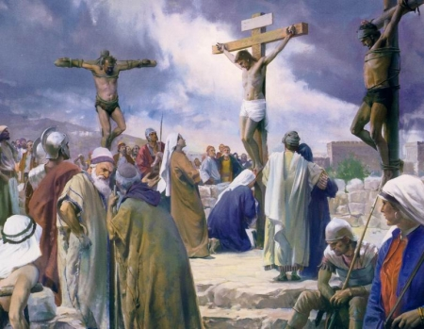**Goede Vrijdag** is **een dag van rouw**. Jezus werd veroordeeld en aan het kruis genageld. In de kerk wordt Zijn lijden en Zijn dood rond 15 uur 's middags herdacht. Vaak houdt men dan een kruiswegviering. De dag staat in het teken van droefheid. Daarom luiden de klokken ook niet.

Maar bij alle rouw is er toch ook een beginnende vreugde om wat allemaal herdacht wordt. Dat blijkt ook uit de naam: Goede Vrijdag.

Filmpje: ‘Wat is Goede Vrijdag?’

<https://www.youtube.com/watch?v=3NUd0YqN9ho>

[](http://www.nabbi.be/admin/files/8/foto_1209074899.jpg)**Stille zaterdag** is de laatste dag voor Pasen. Op deze dag herdenkt men de tijd dat Christus dood in het graf lag en er als het ware een **stilte in de wereld** optrad. Het kruis  
is nu leeg, en in veel kerken is het altaar nu leeggeruimd. Er liggen en staan geen bloemen, kaarsen, of mooie doeken op het altaar.

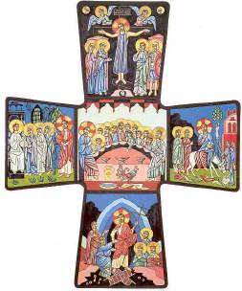

Christenen spreken van  
de 'Goede' Week en van 'Goede' Vrijdag omdat ze overtuigd zijn dat **het leven niet eindigt met de dood**.

### Pasen

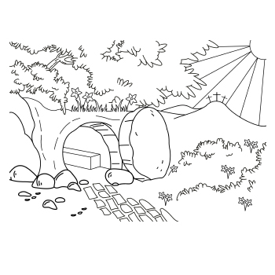Het Paasfeest is het grootste feest van het jaar. Wij vieren met Pasen dat Jezus niet meer dood is maar leeft. Hij heeft de dood overwonnen. **God toont daarmee dat liefde en leven altijd sterker zijn dan de dood.** Dat het goede het altijd zal halen van het kwade, hoe uitzichtloos het soms ook lijkt. De Verrijzenis staat centraal in ons christelijke geloof. Het Paasfeest wordt altijd gevierd in de lente, wanneer ook de natuur tot leven komt.

Bij ons bestaat het gebruik om paaseieren te verstoppen:  
gekleurde eieren en eieren van chocolade.

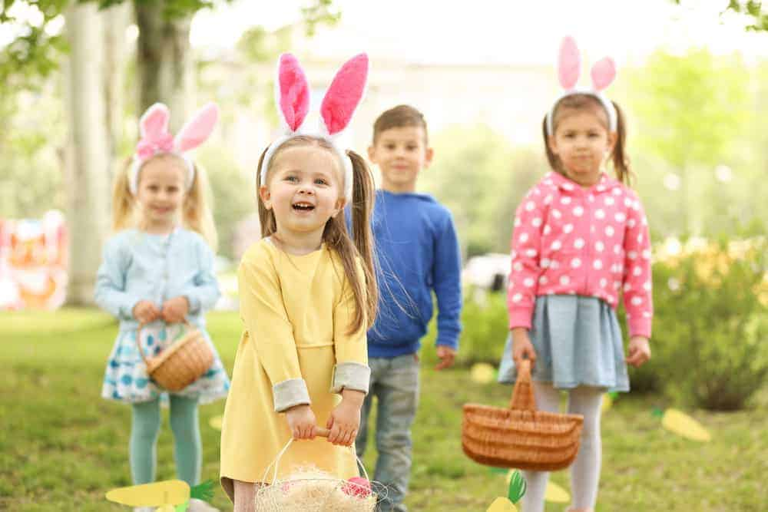

### Hemelvaart

Hemelvaart (of voluit Onze-Lieve-Heer-Hemelvaart, of ook Ons Heer Hemelvaart) is een vrije dag, een feestdag. Christenen gedenken op die dag dat Jezus definitief afscheid nam van Zijn vrienden en is opgevaren naar God in de hemel.

Hemelvaart valt **altijd veertig dagen na Pasen** en is dus altijd een donderdag. In de dagen tussen Pasen (zijn verrijzenis) en Hemelvaart verschijnt hij regelmatig aan zijn leerlingen, om zo duidelijk te maken dat Hij leeft en dat zij Zijn werk moeten verder zetten. Hij heeft hen gezegend en uitgezonden over heel de wereld!

In de Bijbel (Hand. 1,4-11) staat dat Jezus voor de ogen van zijn leerlingen wordt opgenomen en dat Hij aan hun zicht onttrokken worden door een grote wolk. Natuurlijk moeten we ons niet voorstellen dat Jezus in die wolk als in een lift naar boven, naar de hemel en naar zijn Vader opsteeg. God is overal! En als gezegd wordt dat Jezus opsteeg naar de hemel, en daar zit aan de rechterhand van de Heer, dan wordt daarmee bedoeld dat **Jezus nu, net als God, overal is**. Dus niet alleen in de hemel, maar **overal waar mensen proberen het goede te doen voor elkaar.**

### Pinksteren

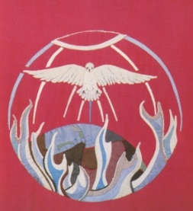Pinksteren volgt **vijftig dagen na Pasen** (de verrijzenis van Jezus) en **tien dagen na O.-L.-H.-Hemelvaart** (Jezus die plaatsneemt aan de rechterhand van de Vader).  
Pinksteren (de komst van de Heilige Geest) is net als Hemelvaart een feestdag. Met het feest van Pinksteren wordt de paaskring afgesloten.

Wat gebeurde er volgens de Bijbel op Pinksteren?  
De apostelen, na Jezus' Hemelvaart alleen achtergelaten, hadden zich verschanst in een huis in Jeruzalem, biddend en wachtend op de komst van de Heilige Geest, die hen verder geestelijk moest leiden en de kracht geven het Evangelie te verkondigen.

Op de tiende dag na Hemelvaart, "verschenen er plots grote vlammen die zich als vurige tongen boven de hoofden van de aanwezigen verspreidden". De apostelen werden op die manier vervuld door de Heilige Geest, traden naar buiten en begonnen het Evangelie op luide toon te verkondigen, in allerlei talen. Petrus nam vervolgens het woord en hield een lange toespraak. "Drieduizend" mensen sloten zich bij hen aan, waardoor Pinksteren zo gevierd wordt als het beginpunt, **de geboorte van de christelijke kerk**.

Het is een dag dat Jezus' leerlingen Gods Geest goed voelen en enthousiast naar buiten treden. Dat wordt in het pinksterverhaal verteld met beelden zoals vuur, wind en vreemde talen. Pinksteren is dus een 'vurig' feest. De kleur van die dag is daarom rood.

**Opdrachten ‘De Goede Week’**



De laatste week voor Pasen noemen we de . . . . . . . . . . . . . . . . . . . . . . . . . . . . . . . . . . . .

De belangrijkste dagen van deze week zie je op de afbeelding bovenaan deze bladzijde.

In deze opdracht gaan jullie voor elk van deze dagen een infofiche maken.

Je gaat als volgt te werk:

1. Op iedere fiche staat een korte tekst waarin je zelf **nog enkele woorden moet invullen**. In deze tekst wordt uitgelegd waarom we deze dag herdenken in de Goede Week. De woorden die je moet invullen kan je **kiezen uit een woordenlijstje**. Vul elk woord in op de juiste plaats.
2. Als je het tekstje volledig aangevuld hebt, dan weet je over **welke dag** het gaat. Schrijf de naam van deze dag **bovenaan iedere infofiche** (in de kader). Op de afbeelding hierboven kan je nog eens kijken over welke dagen het ook weer gaat. Vergeet de hoofdletters niet!
3. Je krijgt ook 2 bladen met daarop 5 prenten. Bij elke belangrijke dag hoort dus 1 prent. Zet telkens de **juiste prent op de juiste infofiche**. (kopiëren en plakken)
4. **Bewaar alles netjes digitaal zonder de drie eerste bladzijden** (die mag je verwijderen uit het document). Vergeet je opdracht niet te **uploaden voor 12/4**, anders zijn het vijgen na Pasen!
5. **Lees ook de parabel** van de soepsteen en **denk eens na** wat deze parabel te maken heeft met de veertigdagentijd.

**PRENTEN BIJ DE GOEDE WEEK (1/2)**

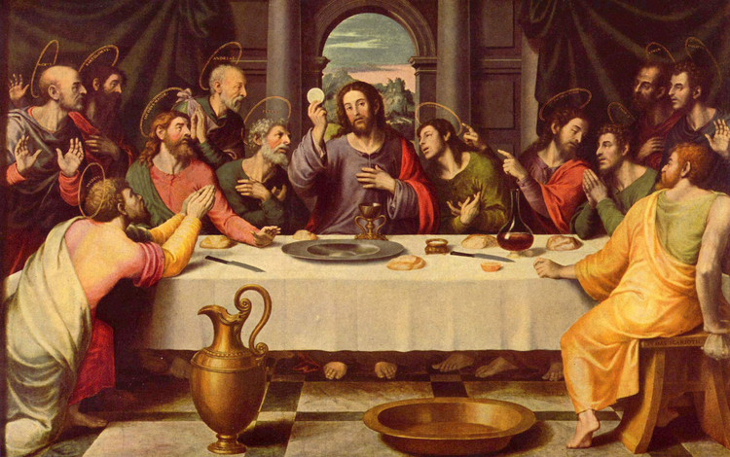

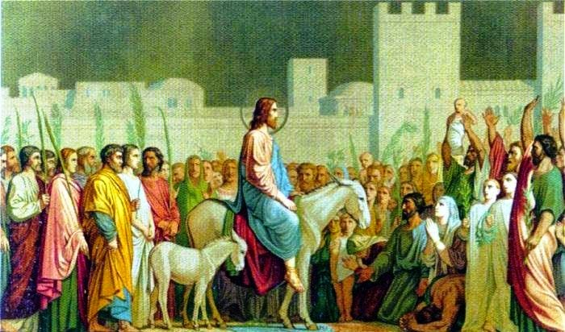

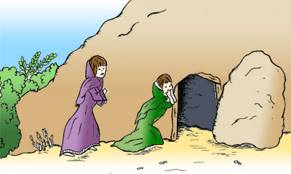

**PRENTEN BIJ DE GOEDE WEEK (2/2)**

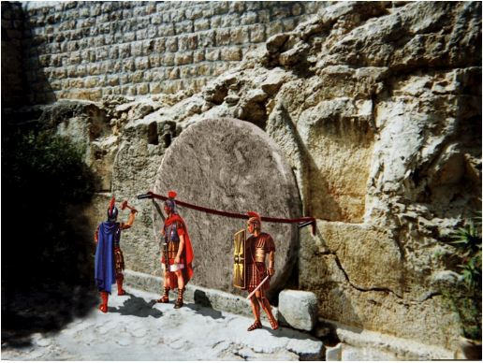

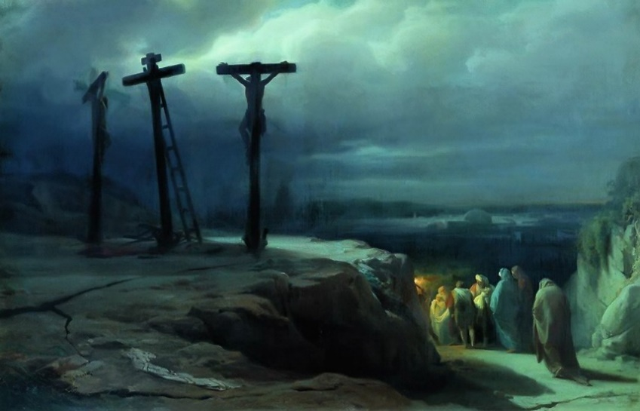

DE GOEDE WEEK



Opdrachtbundel van . . . . . . . . . . *(naam).* . . . . . . . . . . . . . . . . . . . . . . . . . . .

hier de naam van deze dag

hier de prent die bij deze dag hoort

Vandaag vieren we de ____________________ van Jezus in de stad _________________________. De mensen hadden een sterke en machtige _________________________ verwacht, maar Jezus was een ander soort koning. Hij reed de stad binnen op een _________________________. De menigte juichte Jezus toe met wuivende _________________________. Daarom worden op deze dag in de kerk nog steeds palmtakjes gewijd en uitgedeeld.

***Kies uit: koning – Jeruzalem – intrede – palmtakken – ezel***

hier de naam van deze dag

hier de prent die bij deze dag hoort

Op deze dag herdenken we dat Jezus samen met zijn leerlingen aan tafel zat voor het _____________________________________________. Een dag later zou Jezus immers sterven. Jezus waste de _________________________ van zijn leerlingen en vertelde dat één van hen hem zou __________________________ bij de _________________________ leiders. Jezus zegende het brood, brak het en deelde het uit aan zijn leerlingen. Hij zegende ook de _________________________ en deelde die met zijn leerlingen. Hij vroeg de leerlingen om later hetzelfde te doen. Eigenlijk liet Jezus zo zien dat hij zijn leven wou delen met anderen en hij zei dat iedereen die hem graag zag hetzelfde moest doen, maar dat begrepen de leerlingen op dat moment nog niet. We kunnen zeggen dat op dat moment voor de eerste keer _________________________ werd gevierd.

***Kies uit: voeten – wijn – eucharistie – Laatste Avondmaal – Romeinse – verraden***

hier de naam van deze dag

hier de prent die bij deze dag hoort

Vandaag herdenken we de ____________________ van Jezus. Nadat Jezus door één van zijn eigen leerlingen verraden was, werd hij gevangengenomen, en moest hij zijn eigen _________________________ op de _________________________ dragen. Omdat deze dag in het teken staat van droefheid, luiden er geen _________________________. Toch is er ook vreugde omdat christenen geloven dat God zoveel van mensen houdt, dat Zijn eigen _________________________ voor ons is gestorven. Daarom noemen we deze dag ook _________________________ Vrijdag.

***Kies uit: kruisdood – berg – Zoon – kruis – Goede - klokken***

hier de naam van deze dag

hier de prent die bij deze dag hoort

Na de dood van Jezus houden we een dag van _________________________. Jezus ligt dood in het _________________________. Door de joden wordt zaterdag _________________________ genoemd. Deze dag is een rustdag, dus er was die dag ook geen bezoek bij het graf. Toch werd het graf van Jezus bewaakt door Romeinse _________________________. Men was immers bang dat iemand het lichaam van Jezus zou komen weghalen. Vele kerken in de wereld staan deze dag in het teken van _________________________: geen mooie bloemen, altaardoeken, kaarsen of andere versieringen.

***Kies uit: soberheid - stilte – sabbat – soldaten – graf***

hier de naam van deze dag

hier de prent die bij deze dag hoort

Precies een week na Palmzondag vieren we de dag waar we gedurende de veertigdagentijd naartoe hebben geleefd: _________________________. Wanneer enkele vrouwen het graf van Jezus willen bezoeken zien ze dat de zware _________________________ weggerold is. Het _________________________ van Jezus is verdwenen. Jezus is _________________________. In de kerk wordt met Pasen het nieuwe _________________________ gewijd en wordt er licht ontstoken aan de _________________________.

***Kies uit: lichaam – steen – Pasen - doopwater – verrezen - paaskaars***

**De parabel van *de soepsteen***

Het gebeurde in de middeleeuwen, de tijd van vreselijke ziektes, hongersnood en armoede.

Een pelgrim op doorreis werd door honger gekweld en klopte op de eerste de beste deur aan. Daar zaten net toevallig enkele families bij mekaar: ze zaten zich – uit armoede – te warmen aan hetzelfde vuurtje.

De pelgrim begreep best dat de mensen doodarm waren, en dat hij dus niet zomaar om wat voedsel kon bedelen. Hij stelde voor om een grote ketel soep te koken. Iedereen keek verbaasd op van dat voorstel, want voor soep heb je toch heel wat nodig!

Dat bleek geen bezwaar, want de reiziger beweerde alles bij zich te hebben in zijn grote rugzak.

Al wat hij nodig had, was een grote ketel water. Goed… Ze lieten het zich geen drie keer zeggen, haalden een reuzenketel water, en zetten die op het vuur. Toen haalde de man iets uit zijn rugzak… een steen! “Dit is geen gewone steen,’ zei hij, toen hij de vragende blikken zag, “dit is een echte soepsteen!”

Voorzichtig legde hij de steen in het water en nu maar wachten, vol spanning, vol nieuwsgierigheid. “De soep zou gekruid moeten zijn”, zei de man na een tijdje. Gelukkig was er nog wat zout in huis, en de buurvrouw had ook nog een blaadje laurier en een beetje Spaanse peper. Ze ging het halen. En dan maar weer wachten.

“Er moest eigenlijk een beetje vet bij”, zei de man. En toen herinnerde zich iemand, dat hij in de kelder nog wat soepvlees had staan. “Ze zou ook nog gebonden moeten zijn”, zei de man weer, want hij had in één van de voortuintjes een aardappelstruikje zien staan. De knolletjes gingen erbij. “Wat zou je denken van een paar worteltjes?” vroeg iemand plots. En iemand anders dacht er net aan dat hij nog een raap of twee had liggen, verstopt onder de matras. En nog iemand kwam met een struikje prei, en de overbuurvrouw had nog een selderijtje en een handjevol bonen. Weer iemand anders had nog een savooikooltje liggen. In korte tijd was het hele huis gevuld met een adembenemende geur.

Daarna hebben ze gegeten tot ze niet meer konden en nog was de soep niet op…

Toen nam de pelgrim dankbaar afscheid en wou vertrekken. “Je vergeet je soepsteen”, zei iemand. “Nee, die mag je houden,” antwoordde de man, “je kunt er nog honderden keren soep van koken, als je maar doet wat wij net hebben gedaan.”

“Toch een wondere steen”, zeiden de mensen wanneer de man de deur was uitgestapt.

Toen de pelgrim uit het zicht verdwenen was, raapte hij een nieuwe steen op van de weg en stopte hem zorgvuldig in zijn rugzak.

**Dit verhaal past binnen de veertigdagentijd, want de pelgrim leert de mensen . . . . . . . . .**

**. . . . . . . . . . . . . . . . . . . . . . . . . . . . . . . . . . . . . . . . . . . . . . . . . . . . . . . . . . . . . . .**